Отчет о проведении литературного каламбура
«Планета сказок»

16 июня 2016 года в комнате сказок Детского отдела МКУК «Центральная библиотека городского поселения г. Поворино» главным библиотекарем Т. В. Васильевой для ребят из пришкольного лагеря «Солнышко» МКОУ «СОШ № 1» было подготовлено и проведено мероприятие по русским народным сказкам «Планета сказок».
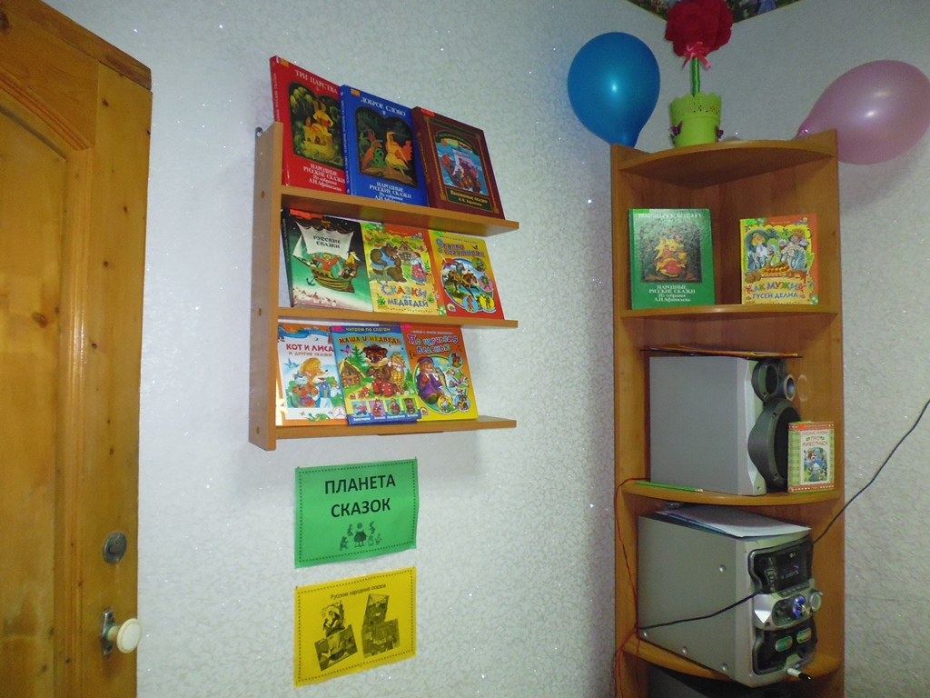
Мероприятие включало в себя следующие цели и задачи:
- Расширить знания учащихся о сказках;
- Развивать речь учащихся, читательский интерес, память;
- Воспитывать чувство коллективизма, взаимопомощи, товарищества.
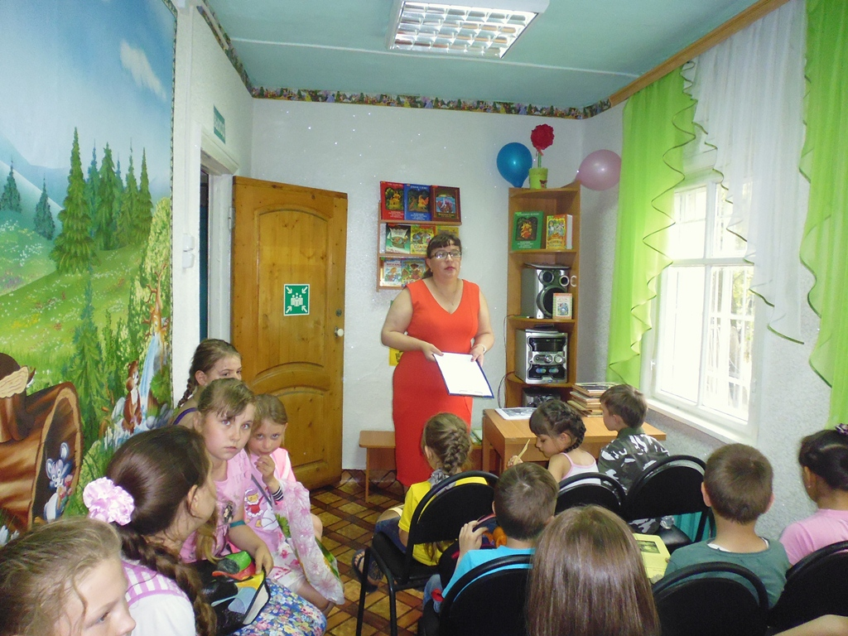
Первым делом ведущая вместе с ребятами вспомнила, какие бывают сказки, почему сказки в большинстве своем называются волшебными. А дальше началась уже сама конкурсная программа, где дети по представленным иллюстрациям вспоминали сказки; внимательно слушали отрывки из сказок и определяли главных героев и название; угадывали, какие песенки пели и какие слова произносили герои сказок.
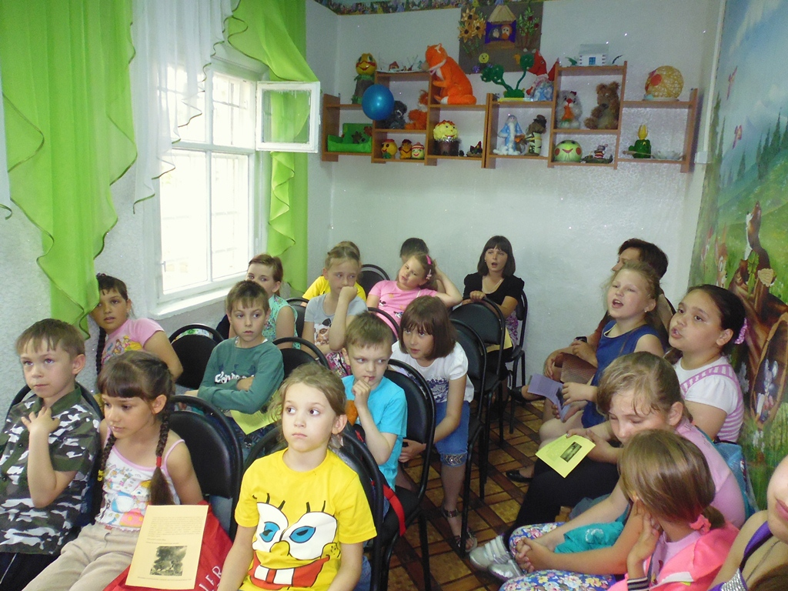
В конкурсе «Телеграмма» определяли, кто же из сказочных героев написал нам телеграммы, но забыл указать свое имя.
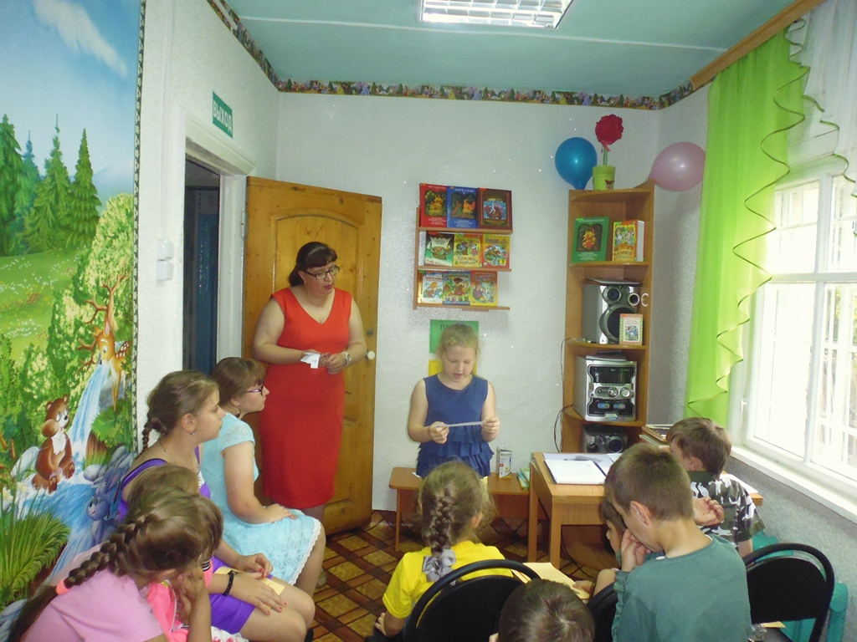
В других конкурсах исправляли сказочные ошибки, расшифровывали имена сказочных героев, пытались правильно соединить героя из сказки с её названием, искали ошибки художника в иллюстрациях к сказкам.
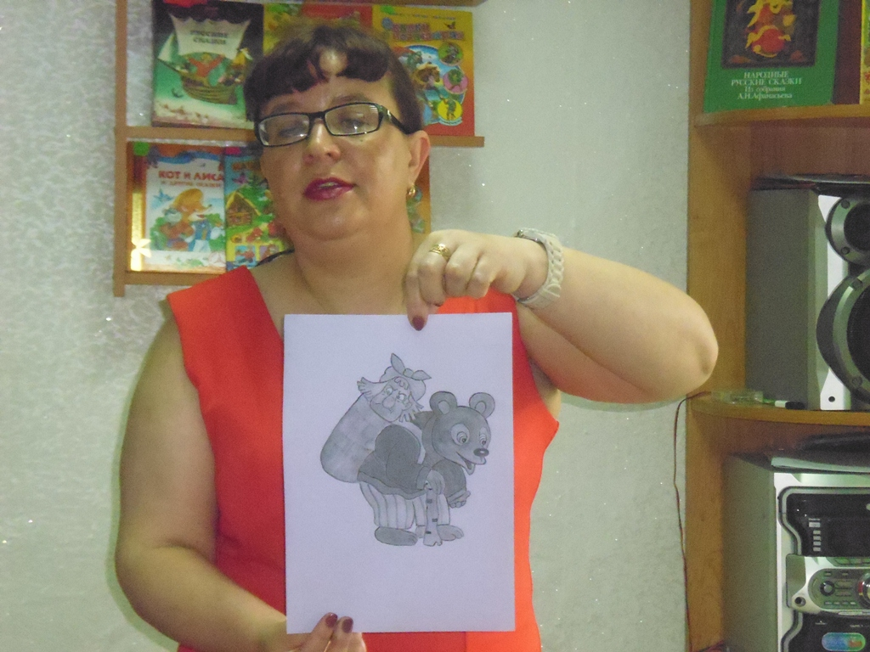
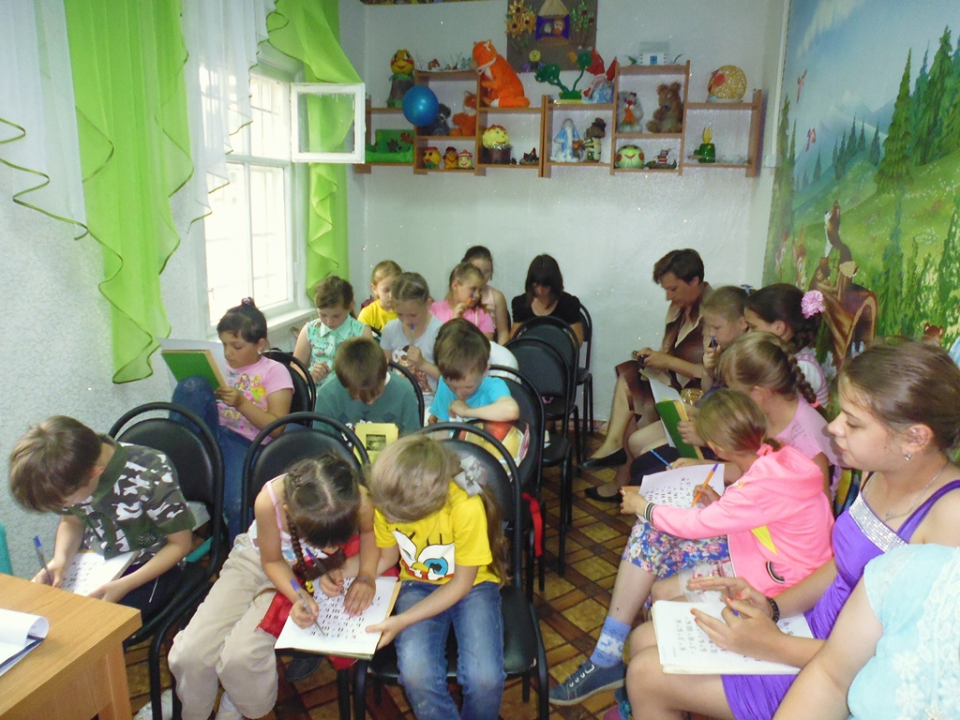
В конкурсе «Эти любимые животные» участники пытались изобразить животных, которые присутствуют в сказках. И сделать это надо было ярко и красочно, используя мимику и жесты. У ребят все отлично получилось.
Дальше участники программы преодолевали проделки Бабы – Яги и старались вспомнить и назвать сказку, к которой подходит та или иная пословица или поговорка.
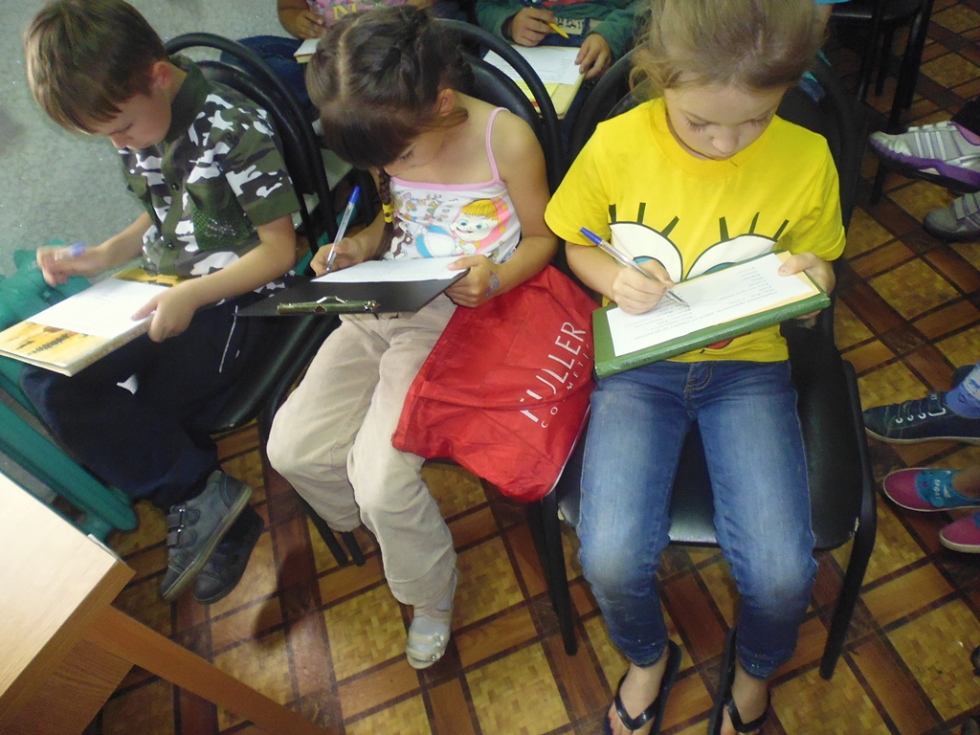
В конкурсе «Книжкины сказки» ребятам предстояло из предложенных сказок выбрать и назвать только русские народные, но не авторские. Здесь у детей произошла небольшая заминка, но потом совместными усилиями все получилось хорошо.
А чтобы закрепить полученные знания, для ребят был подготовлен последний, завершающий конкурс «Блиц – опрос», где им предстояло как можно быстрее и главное – правильно ответить на вопросы ведущего.
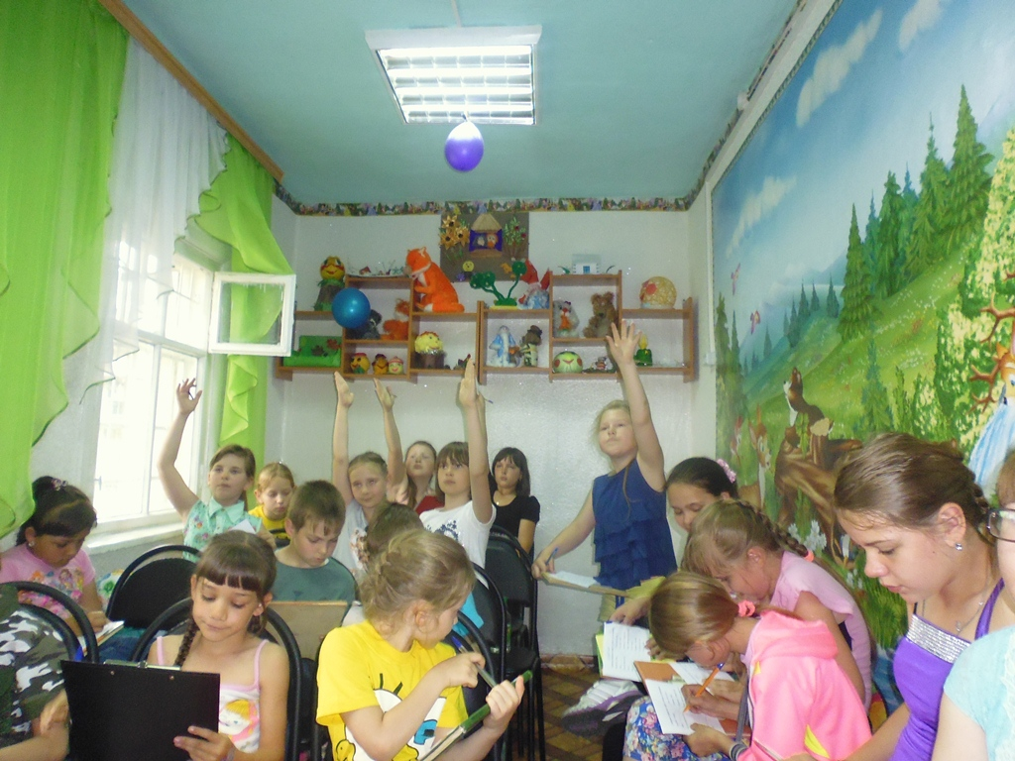
По итогам всей программы были выявлены лучшие знатоки сказок.

А ребята после окончания мероприятия продолжили знакомство с русскими народными сказками, взяв их читать домой.

